**Звук и буква Т**

* + - 1. 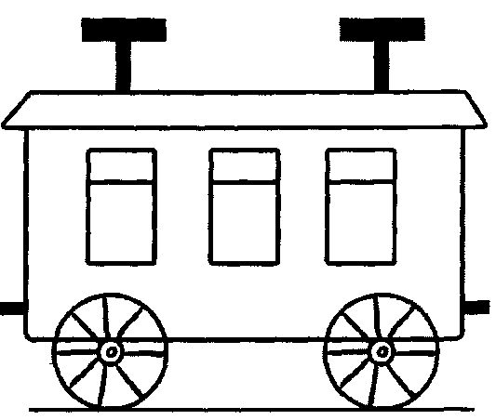Рассмотри картинку. Колеса вагона стучат  
         по рельсам: «Т-т-т-т».
* Скажи, какой звук ты услышал(а). («Т».)

-Произнеси звук «Т», соединяя большой палец  
с остальными поочередно (выполни правой и левой  
рукой.

-Запомни! «Т» - это согласный, твердый звук,  
его нельзя петь. Обозначим его синим кружочком.

* 1. Раскрась символы синим карандашом и произнеси

звук «Т» столько раз, сколько кружочков.



3. Назови то, что нарисовано на картинках.

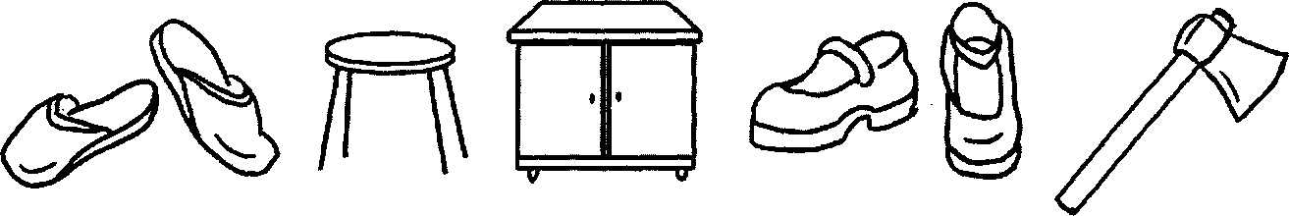

4. Скажи, с какого звука начинается слово «тапки» (табурет, тумбочка, туфли, топор).

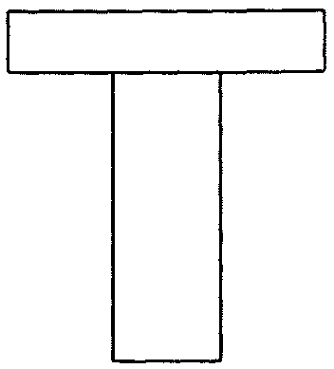5. Назови еще 3 слова, которые начинаются со звука «Т».

6.Объясни, почему так говорят: «Трус и таракана сочтет  
за великана».

7.Рассмотри букву. Это буква Т

8.Раскрась букву Т синим карандашом. Скажи, на что она  
похожа.

8.Найди букву Т на картинке «Вагон».

9.Напиши букву Т синей ручкой. Между буквами соблюдай расстояние в мизинец.

